Муниципальное бюджетное дошкольное образовательное учреждение
детский сад «Светлячок»

Конспект занятия
по формированию элементарных математических представлений в средней группе
Тема: «В гостях у сказки»
(счет в пределах 5)
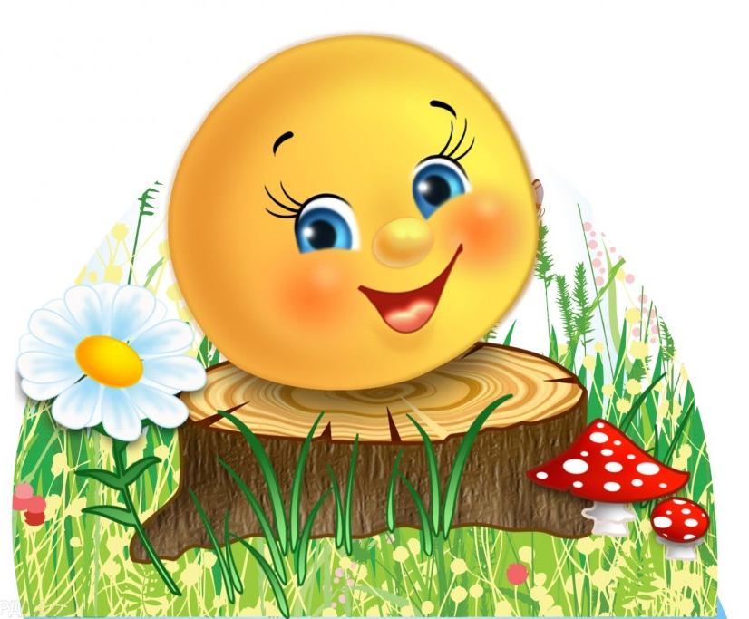
Подготовила и провела:
воспитатель Васильева В.А..

г. Лянтор
2019 г.
Цель: формирование элементарных математических представлений у детей через совместную игровую деятельность.
Задачи:
Образовательные:
- закрепить навыки классификации предметов по определенному признаку;
- формировать умение выделять и сравнивать длину и ширину предмета;
- продолжать закреплять: порядковый счет в пределах 5, учить различать количественный и порядковый счет, правильно отвечать на вопросы: сколько? какой по счету? ; умение соотносить цифры с количеством предметов;
- совершенствовать умение выделять предметы по одному, двум качествам (размер, цвет).
- создать условия для уточнения знаний у детей о правилах безопасного поведения в лесу.
Развивающие:
- развивать у детей слуховое внимание, логическое мышление, воображение, любознательность; умение ориентироваться на плоскости;
Воспитательные:
- Воспитывать желание оказывать помощь сказочному персонажу.
Демонстрационный материал: мультимедийное оборудование, презентация, макет домика, набор цифр от 1 до 5.
Раздаточный материал: на каждого ребёнка по 2 полоски разной длины и одинаковой ширины, разного цвета; прямоугольники коричневого цвета – 12 шт, круги белого цвета -12 шт.
Предварительная работа: д/игры «Какой по счету», «Сколько игрушек у мишки?», составление цепочек «Блоки Дьенеша», рассказывание сказки по ОБЖ «Колобок».

Ход НОД:
-Ребята, к нам пришли гости. Давайте поздороваемся!
Я вижу у вас хорошее настроение. Вы любите сказки? За что вы любите сказки?
Предлагаю вам отправиться в гости к сказке! А в какую сказку мы отправимся, вы узнаете, когда отгадаете загадку:
Был он весел, был он смел
И в пути он песню пел,
Съесть хотел его зайчишка,
Серый волк и бурый мишка.
А когда малыш в лесу
Встретил рыжую лису,
От неё уйти не смог.
Что за сказка? (Колобок)(Слайд 1)
-Правильно, это сказка Колобок. Да только сказка эта будет не простая, а математическая. А в конце занятия вы мне скажете, чем же она отличается от настоящей сказки.
-Вы готовы отправится в гости к сказке? Тогда присаживайтесь на стульчики, закрывайте глазки, а я скажу волшебные слова.
1,2,3 — улыбнись, сразу в сказке окажись.
Глазки открываются, сказка начинается.
В деревушке, рядом с речкой, в теплом доме с русской печкой
Жили – были много лет бабка старая и дед.
Затопив однажды печь, дед просит колобок испечь!
Бабка колобок испекла, на окошко унесла
Выкатился колобок из дома и отправился по дороге .(Слайд 2)
Катится колобок по тропинке, а вокруг красота. Цветочки цветут, бабочки летают. Да вот только залюбовался он красотой, а про безопасность свою забыл.
-Какие опасности могут его подстерегать на пути? (встреча с дикими животными)
- Давайте мы с ним поиграем в игру, чтобы Колобок знал, кого ему нужно остерегаться! (Слайд 3)
ЗАДАНИЕ 1.
«Хлопни, если услышишь названия животных».
- Хлопнуть в ладоши, если услышите названия животных: стол, лиса, яблоко, воробей, волк, ворона, кукла, заяц, медведь, стул.
-Названия каких животных вы услышали?
-Какие это животные? (дикие и опасные).
-Молодцы, ребята. Думаю, Колобок теперь запомнил кого стоит остерегаться в лесу!
Покатился колобок дальше.(Слайд 4)
Вдруг из леса – скок – поскок – прыгнул заяц на пенёк:
- Здравствуй, Колоб – Колобок, съем – ка я тебя, дружок.
Ребята, чтобы отвести беду от колобка ,нужно ему помочь убежать от зайца..
ЗАДАНИЕ 2.
(Дети садятся за столы, на столах лежат полоски разной длины и разного цвета).
- Перед вами две тропинки, вам нужно подсказать Колобку по какой тропинке он быстрее убежит от зайца. Внимательно на них посмотрите……
-Что можно сказать о длине тропинок? (одна длинная, другая короткая).
- Покажите пальчиком длину тропинки, ширину…..(проводят вдоль и поперек полоски).
-Что можно сказать про длину тропинок? (разная) А про ширину? (одинаковая).
-Как можно проверить? (способом накладывания).
- По какой тропинке Колобок быстрее убежит от зайца? ( по короткой)
Молодцы! Помогли Колобку спастись от зайца. А сейчас сказка продолжается (дети садятся на стульчики полукругом)
(Слайд 5)
Через ёлки и осинки покатился по тропинке.
Неожиданно под елкой колобок увидел волка.
- Вот кто спать мне не дает, песни на весь лес поет.
Проглочу тебя, дружок, да посплю еще часок.
- Ребята, поможем нашему герою стать быстрым и ловким и спастись от волка,
Ну-ка, становитесь на зарядку. (Слайд 6)
Физминутка«Прыг, скок колобок».
(Дети сели на стульчики полукругом)
Колобок так торопился, что в овраге очутился,
Где трещать малиной стал, там медведь его догнал.
Ребята, надо выручать нашего друга, ведь от медведя не так легко уйти. (Слайд 7)

ЗАДАНИЕ 3.
Медведь очень любит решать задачки, да вот только запутался и просит вас ему помочь. (Слайд 8).
Подарили Маше шар.
А Незнайке - самовар.
Ване-барабан.
Милочке – банан.
- Сколько игрушек подарили детям?
-Какой по счету барабан на картинке?
- Какой по счету самовар?
- А банан какой по счету?
Чтобы решить следующую задачку вам понадобятся цифры, подойдите все ко мне. (На столе лежат цифры). Внимательно слушаем задачку, а ответ покажем мишке цифрой.
У стены стоят кадушки.
В каждой по одной лягушке.
Если б было пять кадушек,
Сколько было б в них лягушек?
(Пять, цифра 5)
Карандаш один у Маши,
Карандаш один у Знайки,
Сколько же карандашей
У обоих малышей? (Два, цифра 2)
Молодцы! Покатился колобок дальше. (Слайд 9)
Видит он – идет лисица, шубка золотом искрится.
-Здравствуй, милый Колобок, спой мне песенку, дружок.
Колобок забрался ловко вмиг на мордочку плутовке,
Там устроился удобно, да забыл, что был съедобный.
ЗАДАНИЕ 4.
Ребята нужно помочь колобку уйти от лисы. Для этого мы должны правильно выполнить ее задания.
Давайте все вместе подойдем к ее домику. Дети подходят к макету домика, там висит гирлянда из флажков и шаров).
-Посмотрите лисица с лисятами украшают свой домик ко дню рождения.
Из чего они сделали гирлянду? (из флажков и шаров).
-Какой формы флажки? (прямоугольной).
- Они все одинаковые? А цвет флажков?
-Сколько красных? (три).
- Сколько зеленых? (два).
- Сколько всего флажков? (пять). Посчитай….
- Что можно про шарики сказать? (два больших и три маленьких, большие желтого цвета, а маленькие зеленого).
-Сколько всего шариков? (пять). Посчитай….
-Ребята, лисята очень озорные зверята и предлагают вам поиграть с ними в игру.(Дети садятся за столы, на столах лежит квадрат и круг).
- Внимательно все слушаем задание игры: положите мяч на стол, положите мяч сбоку от стола, положите мяч перед столом, положите мяч за столом, положите мяч под стол).
Молодцы, ребята! Я предлагаю вам отправить колобка к дедушке и бабушке, чтобы с ним больше ничего плохого не случилось.(Слайд 10)
Нам пора возвращаться в группу. Закройте глазки, я скажу волшебные слова. (1,2,3 — повернись, в группе очутись)
-Понравилось вам сегодня в гостях у сказки? Так чем же математическая сказка отличается от настоящей? Кому вы помогали? Что позволило нам помочь колобку? Важно друзей не бросать в беде?

